Android Beginner

Bài 7: View và ViewGroup

-View: Đối tượng cung cấp xây dựng giao diện cho người dùng.

Vd: text view, button

-ViewGroup: Đối tượng chứa các view dùng để tổ chức quản lí các view, sắp xếp các thành phần view nằm trong nó.

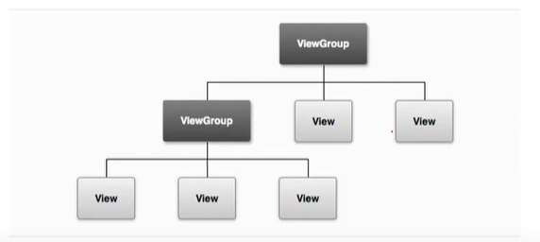

+ ViewGroup có thể nằm trong một viewGroup khác

Vd: code xml về trường hợp trên:

